
аўторак, 6 верасня 2016 года

Яблыка да яблыка
Штрыфель, белы наліў, антонаўка… Гэтыя ііншыя гатункі яблыквучні Сенненскайсярэдняй школы-інтэрната для дзяцей-сірот і дзяцей, якія засталіся без апекі бацькоў, пачалі збіраць
адразу пасля Яблычнага спаса.
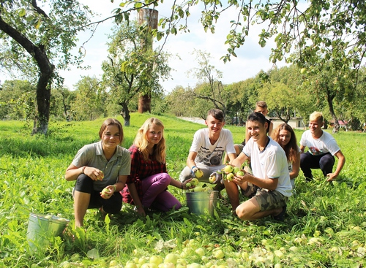

А да гэтага часу школьныя сады ўстановы, агульнай колькасцю каля 5 га, амаль апусцелі. На мінулым тыдні, сумеснымі намаганнямі выхаванцаў і настаўнікаў, былі сабраны апошнія плады. Як пракаментаваў дырэктар школы Леанід Казлоў, усяго запасы гэтай садавіны складаюць амаль 10 тон. Каля 8 тон здалі ў райспажыўтаварыства, астатнія пойдуць на харчаванне вучняў. Займаюцца нарыхтоўкай яблык і іншыя школы. Садавіну школьнікі збіраюць і ва ўласных садах, і ў садах сельгасарганізацый. — Назапашаныя яблыкі, безумоўна, разнастаяць меню дзяцей, знізяць кошт абедаў. Не менш важна, што рэалізаваўшы іх, школы папоўняць свае пазабюджэтныя рахункі, — лічыць Людміла Аніськовіч, начальнік аддзела адукацыі, спорту і турызму райвыканкама.

Ганна КОРСАКАВА.

